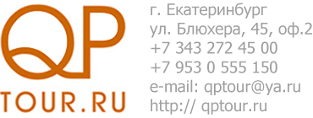 ТУР «РОМАНТИЧЕСКИЙ»
ДЛЯ ВЛЮБЛЕННЫХ ПАР
Заезд в 18.00ч., выезд в 16.00ч. (1 сутки)
Категория номеров | Количество номеров | Осн/макс.  кол-во человек | Стоимость в будние дни | Стоимость в выходные дни
Студия | 8 | 2 | 10 750 | 11 550
В стоимость тура включено: проживание+питание
А также:
- Романтический ужин при свечах (по заезду);
- Посещение Русской бани или Сауны - 2 часа;
- Тур на квадроциклах на Тальков камень – 1.30
- Конная прогулка – 1 час;
СПЕЦИАЛЬНОЕ ПРЕДЛОЖЕНИЕ: в ПОДАРОК ОТ ДАЧИ «Уралочка» - бесплатная фотосессия для влюбленных.
БУДЬТЕ СЧАСТЛИВЫ!

